Синтез новых гидроксамовых кислот, содержащих гетероароматический фрагмент
Ванина А.С., Мельниченко В.Э., Ламанов А.Ю.
Студентка 4 курса бакалавриата
Курский государственный университет
Естественно-географический факультет, Курск, Россия
E-mail: vanina.nast.05@gmail.com
Гидроксамовые кислоты представляют собой важный класс органических соединений, обладающих широким спектром биологической активности, такой как антибактериальная, противогрибковая, противовоспалительная и противоастматическая активности. Также гидроксамовые кислоты являются сильными хелаторами металлов и, благодаря этой особенности, могут содержаться в матричных металлопротеиназах и ингибиторах гистон деацетилазах.
Синтез новых соединений, содержащих акридоновый и индолхиноксалиновый фрагмент, проводили путем взаимодействия бутиловых эфиров 2-(9-оксоакридин-10(9Н) ил)уксусной и 2-(6Н-индоло[2,3-b]хиноксалин-6-ил)уксусной кислот с солянокислым гидроксиламином в среде BuOH/ДМФА. Таким же способом были получены соответствующие бром- и хлорзамещенные по индольному фрагменту соединения.

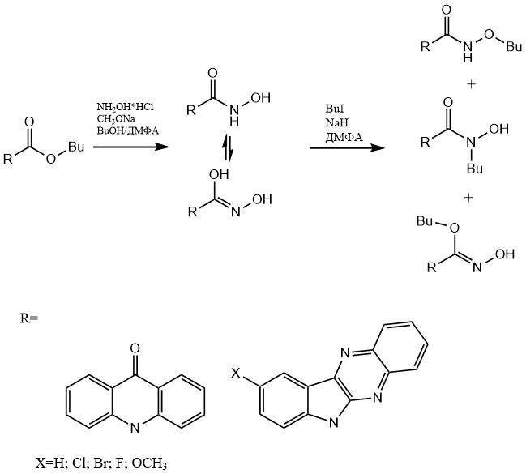

При использовании гидроксидов щелочных металлов в качестве оснований, а также, при использовании водных растворителей происходит гидролиз эфиров до соответствующих им карбоновых кислот. Полученные соединения охарактеризованы методами ИК-спектроскопии, хроматомасс-спектрометрии и ЯМР-спектроскопии, и представляют собой кристаллические вещества, светло желтого цвета, обладающие выраженной флуоресценцией.
Таким образом, показана принципиальная возможность получения замещенных гидроксамовых кислот из соответствующих сложных эфиров. Для полученных соединений прогнозируется противоревматическая, противодиарейая, хемо- и радиосенсибилизирующая активности, а также ингибирующая активность по отношению к ряду эндопептидаз и протеаз.

